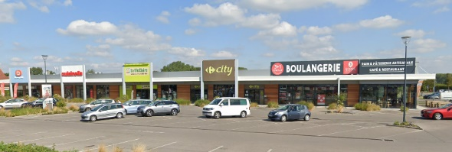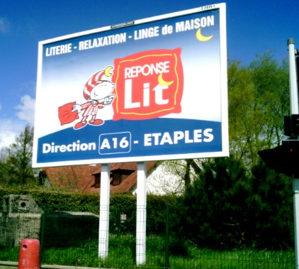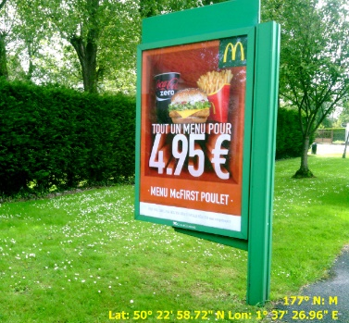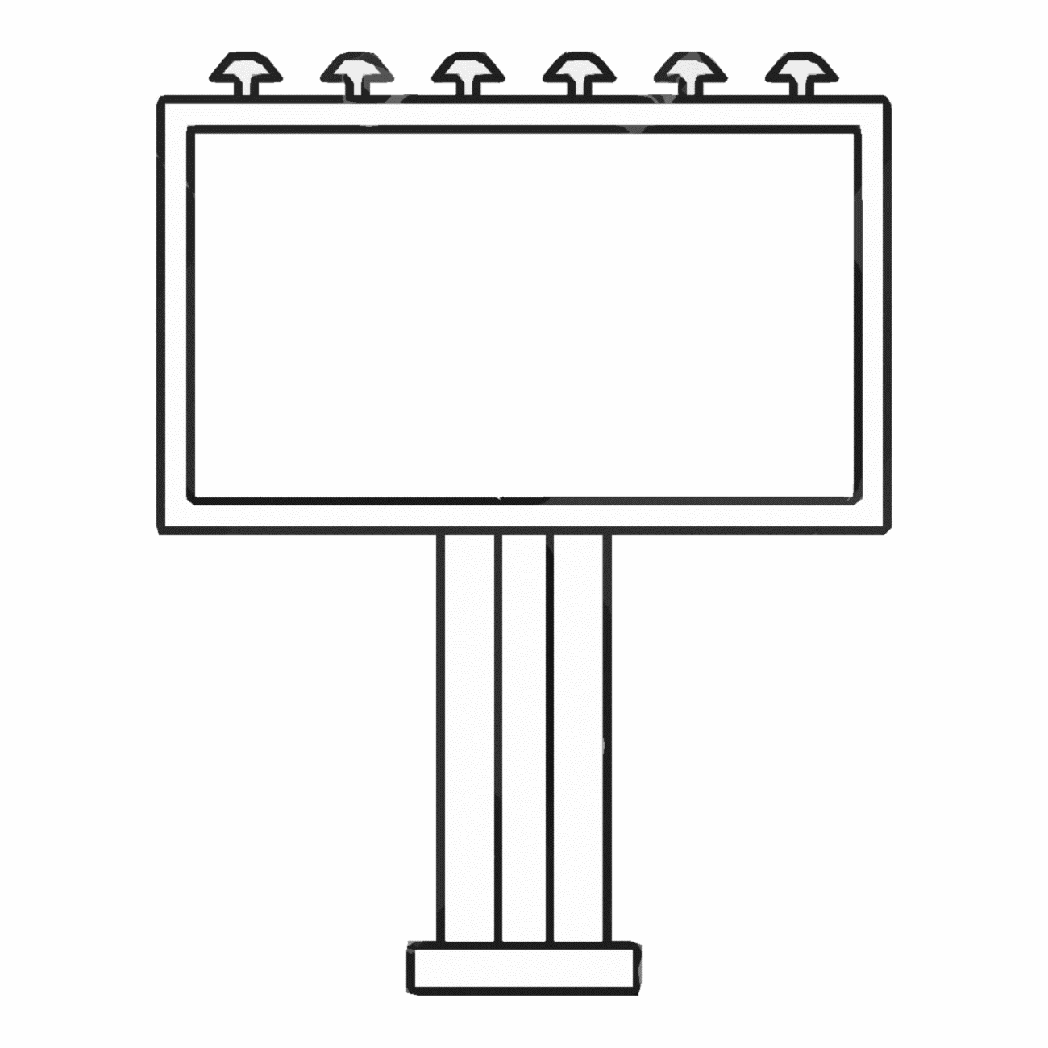

Préenseigne

Publicité

**LA PUBLICITE EXTERIEURE DE VOTRE TERRITOIRE VOUS INTERESSE ?**

* **RLPi-**

**Règlement Local de Publicité Intercommunal**

**Réunion Publique le mardi 13 avril 2021 à 18h**

**Réunion avec les commerçants le jeudi 15 avril 2021 à 9h30**

**Visio-conférence**

*Voir les modalités d’inscription au dos*

Enseigne



**Communauté d’Agglomération des Deux Baies en Montreuillois (Service Planification Urbaine)**

11-13 Place Gambetta – 62170 MONTREUIL S/MER - 03.21.90.94.66 ou 03.21.90.94.61

ou par mail [j.coic@ca2bm.fr](mailto:j.coic@ca2bm.fr); [s.quinbetz@ca2bm.fr](mailto:s.quinbetz@ca2bm.fr); [m.ciesiolka@ca2bm.fr](mailto:m.ciesiolka@ca2bm.fr)



La Communauté d’Agglomération des Deux Baies en Montreuillois élabore son Règlement Local de Publicité Intercommunal (RLPi) destiné à **réglementer l’installation des publicités, des préenseignes et des enseignes.**

L’objectif du futur document est de préserver notre cadre de vie et les paysages, tout en garantissant le respect des libertés fondamentales et le bon fonctionnement des commerces.

La Communauté d’Agglomération des Deux Baies en Montreuillois élabore son Règlement Local de Publicité Intercommunal (RLPi) destiné à réglementer l’installation des publicités, des préenseignes et des enseignes.

L’objectif du futur document est de préserver notre cadre de vie et les paysages, tout en garantissant le respect des libertés fondamentales et le bon fonctionnement des commerces.

**Dans le contexte de l’épidémie de coronavirus, les réunions publiques s’effectuent en visio-conférence**

**Comment ça marche ?**

**Je souhaite participer à une des réunions ?**

Je remplis le coupon d’inscription (voir ci-après) me concernant,

Je retourne le coupon par mail aux adresses suivantes : [j.coic@ca2bm.fr](mailto:j.coic@ca2bm.fr) ou [s.quinbetz@ca2bm.fr](mailto:s.quinbetz@ca2bm.fr) ou [m.ciesiolka@ca2bm.fr](mailto:m.ciesiolka@ca2bm.fr)

Un mail vous sera transmis afin de télécharger un lien d’accès à la visio-conférence dans les jours précédents la réunion.

Un chat’ en ligne vous permettra de réagir et de poser vos questions et remarques éventuelles

*Visio*

**✂--------------------------------------------------------------**

**Je souhaite participer à la réunion publique sur le RLPi du mardi 13 avril à 18 h**

**Adresse mail afin de recevoir le lien de téléchargement de la réunion : …………………………………………………………………………………………………………………………………………………………………**

**✂--------------------------------------------------------------**

**Je suis commerçant (ou association de protection de l’environnement) et je souhaite participer à la réunion de concertation sur le RLPi du jeudi 15 avril à 9h30**

**Type d’activité (ou nom d’association):** …………………………………………………………………………………………………….

**Lieu d’activité (nom de la commune):** ………………………………………………………..

**Adresse mail :** ………………………………………………………………………………………………………………………………………….

*Pour rappel, toute personne intéressée par l’élaboration du RLPi peut adresser ses remarques :*

*- Au sein des registres de concertation mis à disposition au siège de la CA2BM et au sein des 46 communes de l’agglomération*

*-Par courrier adressé à :*

*Monsieur le Président, CA2BM, « Concertation RLPi », 11-13 Place Gambetta, 62170 à MONTREUIL SUR MER*